ИНСТРУКЦИЯ ПО ПОДКЛЮЧЕНИЮ КЛИЕНТОВ СУФД УФК

1. Дистрибутивы и программно-аппаратные требования

1.1 Программные и аппаратные требования к рабочему месту пользователя СУФД Портала

Общее ППО клиентского уровня должно удовлетворять следующим требованиям:
Операционная система не ниже Microsoft Windows 7;
Крипто Про CSP browser plug-in версия 2 и выше;
Доступ к сети Интернет со скоростью не менее 256 Кбит/сек;
Актуальные версии браузеров, поддерживающие работу Крипто Про CSP browser plug-in:
Яндекс Браузер;
Chromium-Gost;
Для работы через TLS-соединение необходимы следующие дистрибутивы:
- Крипто Про CSP» версия 4;
- Яндекс браузер или Chromium Gost;
- Cadesplugin;
Скачать и установить Chromium-Gost или Яндекс браузер (ссылка на скачивание):
https://github.com/deemru/Chromium-Gost/releases/download/114.0.5735.133/chromium-gost-114.0.5735.133-windows-amd64-installer.exe
1.1 Скачать и установить Яндекс браузер:
https://browser.yandex.ru/

1.2 Установка Cadesplugin:

Установка Cadesplugin осуществляется только после установки браузеров.
Архив, содержащий КриптоПро browser plug-in и инструкцию можно скачать по ссылке в сети Интернет https://www.cryptopro.ru/products/cades/plugin. Откроется официальная страница сайта КриптоПро.
. 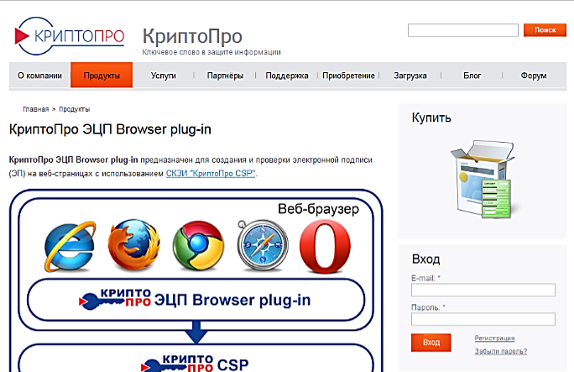
На данной странице (внизу) необходимо найти строку
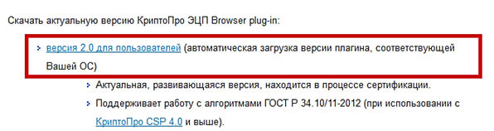
и скачать актуальную версию КриптоПро ЭЦП Browser plug-in.
После скачивания запустите установочный файл «cadesplugin», в появившемся окне нажать кнопку «Да»
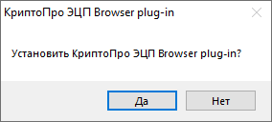
Если появилось окно,
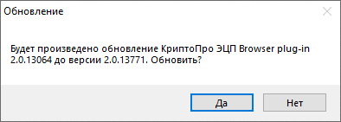
то необходимо установить новую версию. В процессе установки может появиться сообщение о необходимости перезагрузить компьютер, нажимаем «ОК» и ждем окончания установки
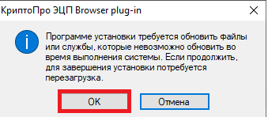

После установки нажимаем кнопку «Ок».
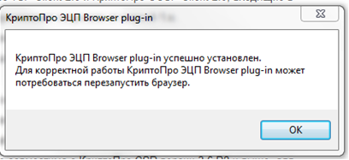

2. Установка корневых и промежуточных сертификатов

2.1 Корневой сертификат

Кому выдан: Минцифры России
Кем выдан: Минцифры России
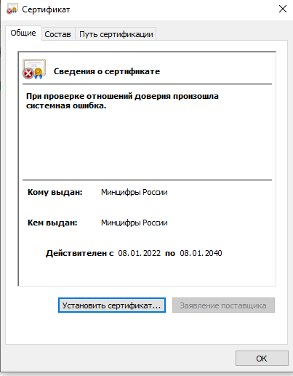
Корневой сертификат можно скачать по прямой ссылке: https://roskazna.gov.ru/upload/iblock/f5e/Kornevoy-sertifikat-GUTS-2022.CER

Или зайти по ссылке и скачать самостоятельно:
https://roskazna.gov.ru/gis/udostoveryayushhij-centr/kornevye-sertifikaty/?year=2022

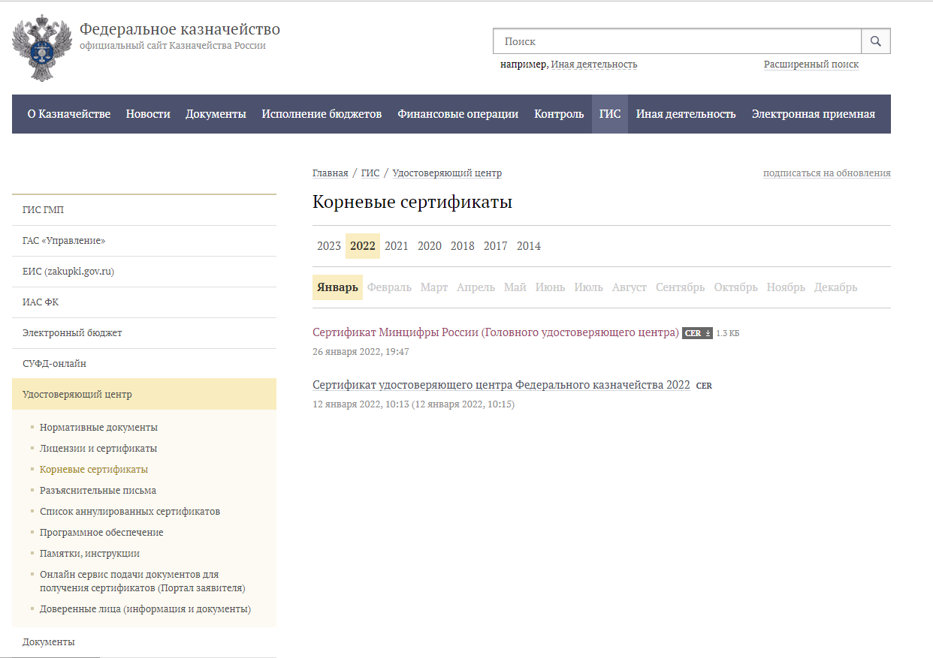

2.2 Промежуточные сертификаты:

Кому выдан: Казначейство России
Кем выдан: Минцифры России

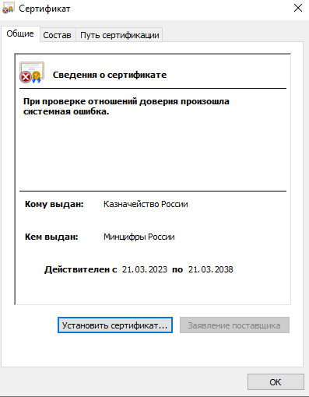

Промежуточный сертификат можно скачать по прямой ссылке: https://roskazna.gov.ru/upload/iblock/992/Sertifikat-udostoveryayushchego-tsentra-Federalnogo-kaznacheystva-2023.CER
Или зайти по ссылке и скачать самостоятельно:
https://roskazna.gov.ru/gis/udostoveryayushhij-centr/kornevye-sertifikaty/?year=2023

2.3 Установка корневых и промежуточных сертификатов

Щелкнуть по сертификату правой кнопкой мыши, выбрать в меню «Установить сертификат».
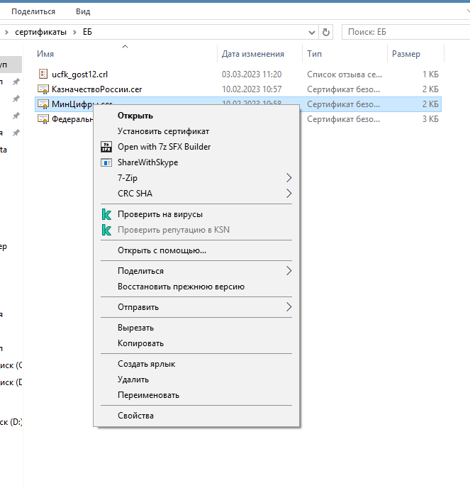
Выбрать текущего пользователя, поместить сертификат в выбранное хранилище.
ДЛЯ КОРНЕВОГО СЕРТИФИКАТА ОБЯЗАТЕЛЬНО ВЫБРАТЬ «ДОВЕРЕННЫЕ КОРНЕВЫЕ СЕРТИФИКАТЫ»
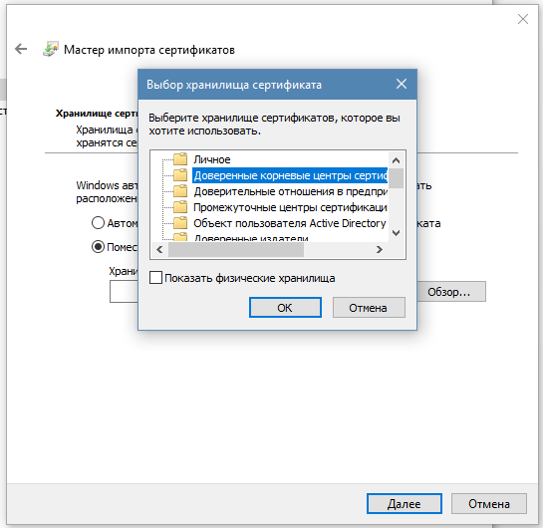

В промежуточных можно выбрать способ автоматически либо же указать папку «Промежуточные центры сертификации»
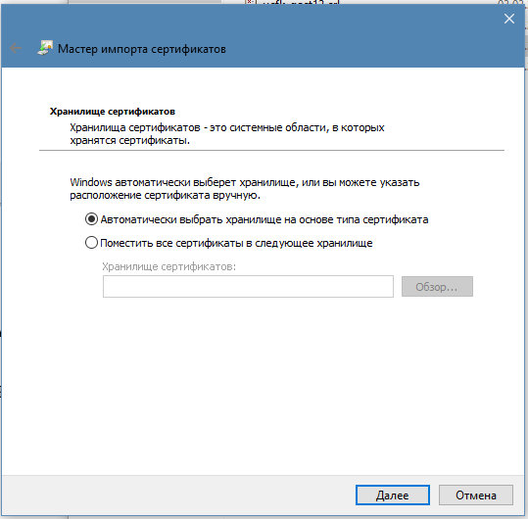

3. Активация плагина Cadesplugin в браузере

Открыть главное меню хромиум госта «Дополнительные инструменты» - «Расширения»
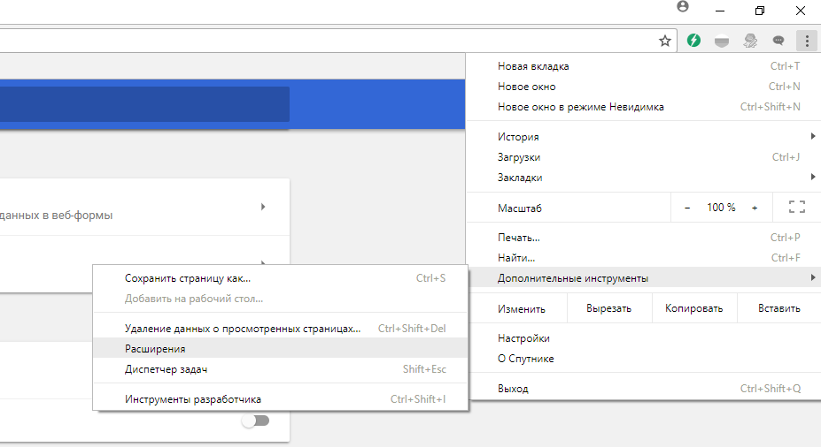

В появившемся окне включить КриптоПро CSP browser plug-in

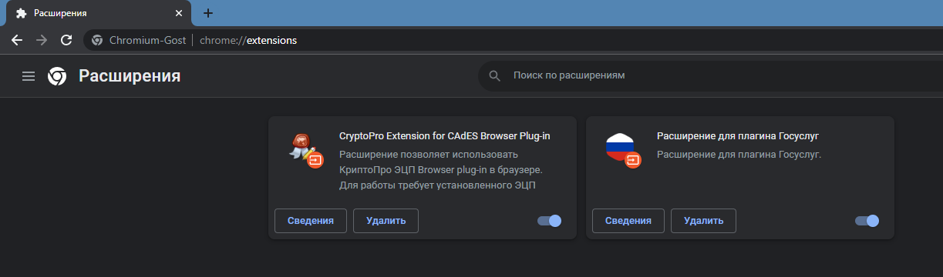
Также должны появится следующие значки:
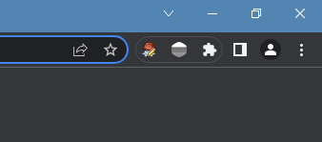

4. Установка личного сертификата
Для возможности входа в СУФД Портал и подписания документов необходимо произвести установку личного сертификата в СКЗИ «Крипто Про CSP» версии 4.

Если у вас Windows 7, то открываем меню «Пуск» - «Все программы»

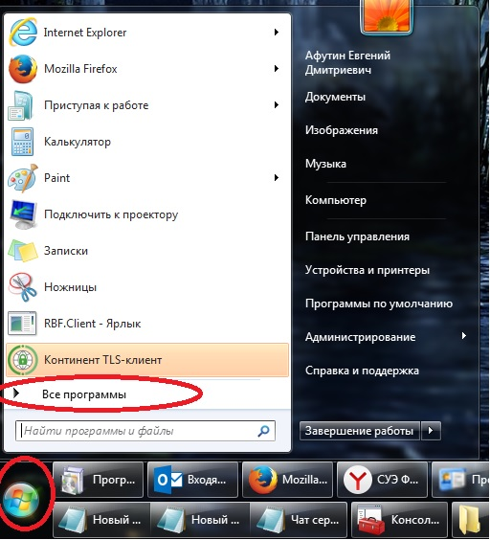

«КРИПТО-ПРО» - «КриптоПро CSP»

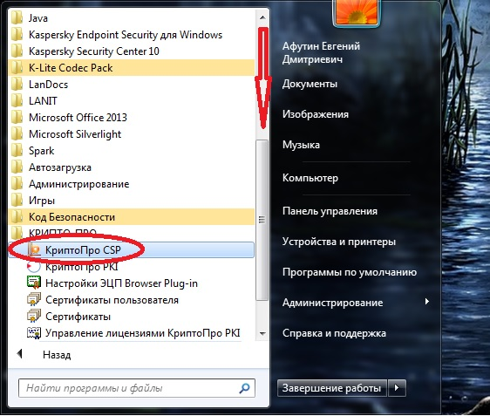
Для Windows 10

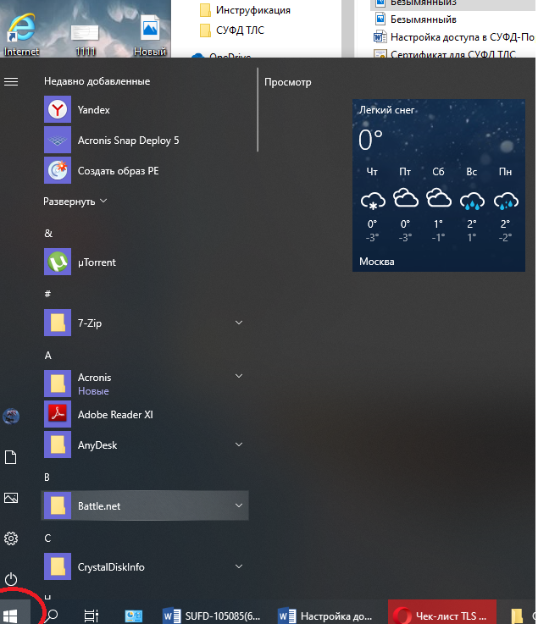

Внизу списка выбираем «КРИПТО-ПРО» - «КриптоПро CSP»

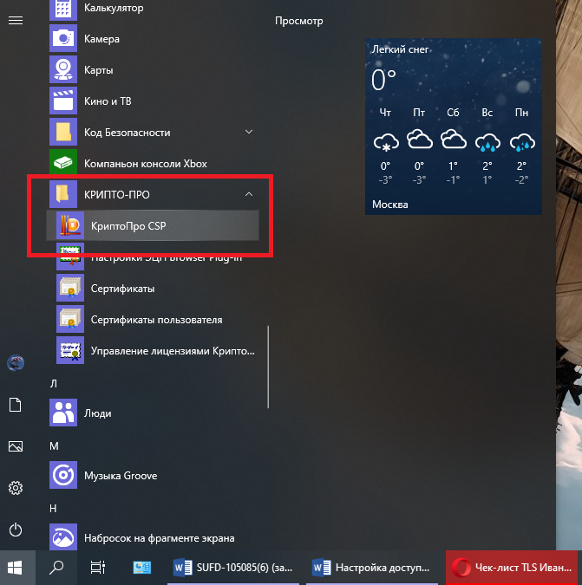
Далее необходимо перейти во вкладку «Сервис», нажать на кнопку «Установить личный сертификат»
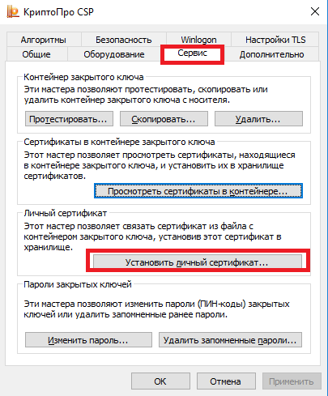

В появившемся меню нажать на кнопку «Обзор…»

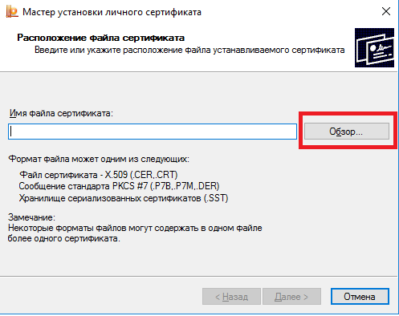
Далее выбираем необходимый сертификат (это личный сертификат, он находится непосредственно у вас на съёмном носителе). Нажать кнопку «Открыть»

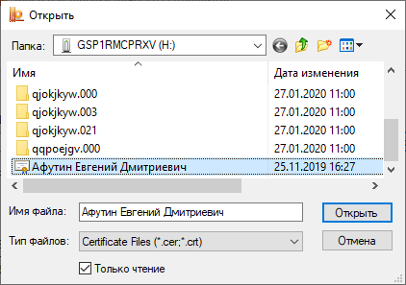

Дважды нажать кнопку «Далее».
Откроется окно выбора контейнера закрытого ключа, отметить чекбокс «Найти контейнер автоматически». Контейнер должен находиться на съемном носителе (флешка с подписями). Нажать кнопку «Далее»

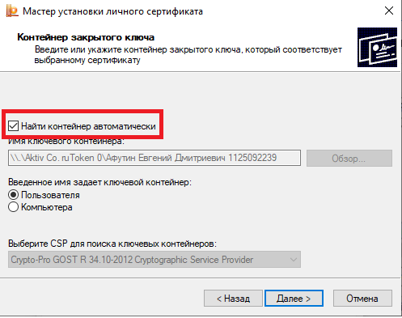

Отобразится окно завершения установки. Нажать кнопку «Готово»

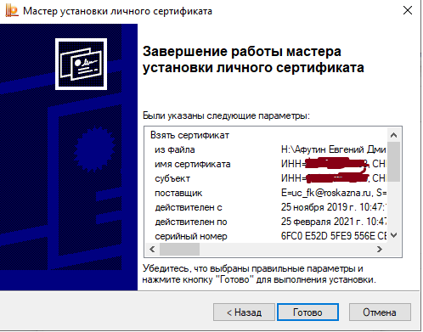

Если появиться окно с вводом пароля, то необходимо указать пароль для закрытого ключа в контейнере и нажать кнопку «ОК»

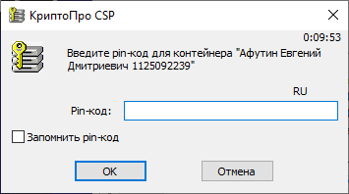

5 Осуществление входа через TLS.

После проведения вышеуказанных процедур вход в СУФД-Портал осуществляется по ссылке:
https://ufkXX.sufd.budget.gov.ru » (XX – код ТОФК)
При вводе данного адреса в адресную строку браузера должно открыться следующее окно с выбором сертификата. После ввода пароля откроется стартовая страница СУФД-Портала

